系 列 推 荐
堕落者系列（The Descender series）

作者简介：


《纽约时报》畅销书作家杰夫·勒迈尔（Jeff Lemire）既是广受好评的文学性漫画小说的作者和画家，如《埃塞克斯郡》（Essex County）、《水下焊工》（The Underwater Welder）、《甜蜜的牙齿》（Sweet Tooth）和《延龄草》（Trillium），也是主流超级英雄漫画最受欢迎的作家之一，他的作品包括漫威和DC漫画《绿箭侠》（Green Arrow）、《动物侠》（Animal Man）、《正义联盟》（Justice League）和《鹰眼》（Hawkeye）。

2008年和2013年，杰夫获得了舒斯特尔最佳加拿大漫画家奖（the Schuster Award for Best Canadian Cartoonist）。他还获得了道格·赖特最佳新兴人才奖（the Doug Wright Award for Best Emerging Talent）和美国图书馆协会著名的亚历克斯奖（Alex Award），特别表彰对青少年有吸引力的成人书籍。他还获得了8项艾斯纳奖（Eisner Awards）、7项哈维奖（Harvey Awards）和8项舒斯特奖提名。

达斯汀·阮（Dustin Nguyen）是《纽约时报》畅销书作者，也是曾获艾斯纳奖（Eisner Award）的漫画作者。

他的作品有：《野猫v3》（Wildcat v3）、《权威革命》（The Authority Revolution）、《蝙蝠侠》（Batman）、《超人与蝙蝠侠》（Superman/Batman）、《侦探》（Detective Comics）。达斯汀还参与了《正义联盟：超越》（Justice League Beyond）的创作和绘画。除了为自己的书绘制封面之外，他的封面作品还出现在《蝙蝠侠：超越》（Batman Beyond）、《蝙蝠女》（Batgirl）、《正义联盟：迷失的一代》（Justice League: Generation Lost）、《邪恶力量》（Supernatural）和《十三号星期五》（Friday the 13th）等书中，以及许多其他DC、漫威（Marvel）、黑马（Darkhorse）、Boom、IDW和图像漫画（Image Comics）的作品中。

除此之外，达斯汀还是一位设计玩具、游戏和动画的概念艺术家。

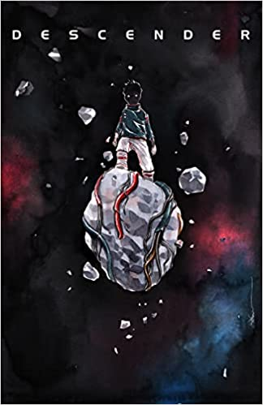
中文书名：《堕落者第四卷：轨道力学》
英文书名：Descender, Vol. 4: Orbital Mechanics
作 者：Jeff Lemire & Dustin Nguyen
出 版 社：Image Comics
代理公司：Inkwell/ANA/Lauren Li
页 数：120页
出版时间：2017年6月
代理地区：中国大陆、台湾
审读资料：电子稿
类 型：图像小说/科幻小说

内容简介：

提姆21号, Telsa和Quon最终逃离了机器月亮，并前往寻找古老的机器人，他可能拥有”收割者号”的钥匙。与此同时，安迪和他的邪恶团队正在接近提姆，但他们脆弱的联盟已经被打破了。
杰夫·勒迈尔和达斯汀·阮在这里开启了科幻史诗的新篇章。

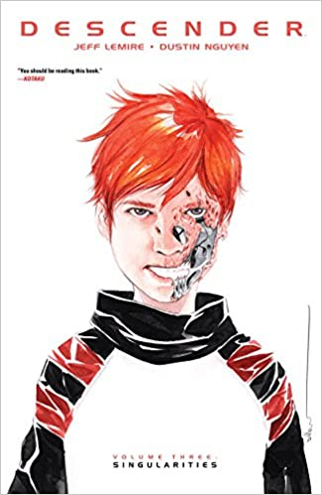
中文书名：《堕落者第三卷：奇点》
英文书名：Descender, Vol. 3: Singularities
作 者：Jeff Lemire & Dustin Nguyen
出 版 社：Image Comics
代理公司：Inkwell/ANA/Lauren Li
页 数：128页
出版时间：2016年12月
代理地区：中国大陆、台湾
审读资料：电子稿
类 型：图像小说/科幻小说

内容简介：

这部畅销系列的第三卷深入探讨了每个角色的秘密历史，并将推动小机器人提姆21号的科幻冒险进入危险而令人兴奋的新领域。

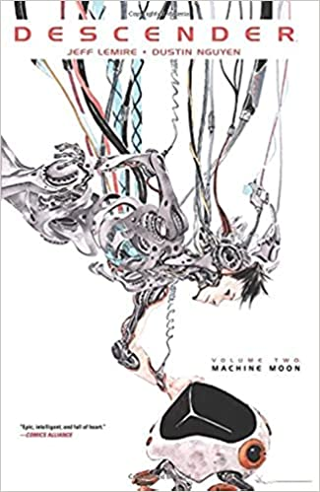
中文书名：《堕落者第二卷：机器月亮》
英文书名：Descender, Vol. 2: Machine Moon
作 者：Jeff Lemire & Dustin Nguyen
出 版 社：Image Comics
代理公司：Inkwell/ANA/Lauren Li
页 数：116页
出版时间：2016年5月
代理地区：中国大陆、台湾
审读资料：电子稿
类 型：图像小说/科幻小说

内容简介：

机器人小男孩提姆21号和他的同伴们在一个宇宙中挣扎着生存，这里所有的机器人都被取缔了，赏金猎人潜伏在每个星球上。这是一部震撼而感动的宇宙奥德赛。作者勒迈尔让人性对抗机器，世界对抗世界，创造了一部庞大的史诗。

媒体评价：

“杰夫和达斯汀正在做一件特别的事情……”
——BOING BOING

“我迫不及待地想知道他们下一步会把提姆21号带到哪里。”
——布莱恩·K·沃恩（Brian K. Vaughan）, SAGA

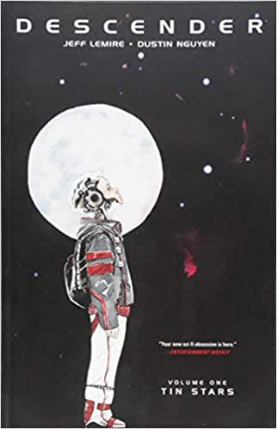
中文书名：《堕落者第一卷：锡星》
英文书名：Descender, Vol. 1: Tin Stars
作 者：Jeff Lemire & Dustin Nguyen
出 版 社：Image Comics
代理公司：Inkwell/ANA/Lauren Li
页 数：160页
出版时间：2015年9月
代理地区：中国大陆、台湾
审读资料：电子稿
类 型：图像小说/科幻小说

内容简介：

机器人小男孩提姆21号和他的同伴们在一个宇宙中挣扎着生存，这里所有的机器人都被取缔了，赏金猎人潜伏在每个星球上。这是一部震撼而感动的宇宙奥德赛。作者勒迈尔让人性对抗机器，世界对抗世界，创造了一部庞大的史诗。

媒体评价：

“会让你上瘾的一部新的科幻作品来了！”
——《娱乐周刊》（Entertainment Weekly）

“杰夫·勒迈尔梦想出了一个充满情感、富有想象力的新宇宙”
——布莱恩·K·沃恩（Brian K. Vaughan）, SAGA

“2015年最佳新漫画书。”
——沃克斯（Vox）

“一部史诗，充满了智慧和爱。”
——漫画联盟（COMICS ALLIANCE）

谢谢您的阅读！
请将回馈信息发至：李文浩 （Lauren Li）
安德鲁﹒纳伯格联合国际有限公司北京代表处
北京市海淀区中关村大街甲59号中国人民大学文化大厦1705室, 邮编：100872
电话：010-82449901
传真：010-82504200
Email: Lauren@nurnberg.com.cn
网址：www.nurnberg.com.cn
微博：http://weibo.com/nurnberg
豆瓣小站：http://site.douban.com/110577/
微信订阅号：安德鲁书讯


